Haarlem Een vleugje grandeur in de villawijken
- Wie naar Haarlem gaat, zal ongetwijfeld een bezoek brengen aan de Grote Markt met het middeleeuwse stadhuis, de laatgotische Grote of St. Bavokerk en de 18de eeuwse markthallen voor vlees en vis.
- Behalve de historische panden aan dat plein en de straten er omheen heeft Haarlem nog talrijke statige huizen, villa's en buitenplaatsen die niet zo bekend zijn, maar daarom niet minder aantrekkelijk.
Buitenplaatsen
- Vanaf 1850 nam de bouw van villa's snel toe.
- In verschillende stijlen (vooral het eclecticisme) verrezen grote huizen te midden van groen, lanen en parken.
- Huizen met erkers en torens, chaletachtige overkappingen en indrukwekkende portalen met zuilen en trappen.
- Alles was mogelijk en de bouwmeesters konden zich naar hartenlust uitleven.
- Hun fantasieën kenden geen grenzen en blijkbaar hadden de opdrachtgevers geld genoeg. Architecten als G.W. Breuker, J.D. Zocher, zijn zoon L.P. Zocher en J.A. van der Steur bepaalden in grote lijnen het aan-zien van deze wijken.
- Zij werden daarbij gesteund door de directeur van de gemeentewerken, de architect J. Leijh.
- Langs de oude 'bolwerken' verrezen statige huizen.
- Verscholen tussen het groen laten zij hun gevels spiegelen in het water.
- Aan het Kenaupark doet de aaneengesloten, witgepleisterde monumentale bebouwing uit 1870 zeer on Nederlands aan.
- Je waant je eerder in Engeland.
- De welgestelde bewoners van weleer zijn verdwenen; de meeste huizen zijn nu in gebruik als kantoor.
- Ten zuiden van het centrum werden het Frederikspark en het Florapark aangelegd.
- Op zondagmiddagen gingen mensen als de 19de eeuwse schrijver Nicolaas Beets naar de Haarlemmerhout, waar zij in hun mooiste kleren flaneerden.
- Nu zie je er trimmers, fietsers en mensen met honden lopen.
- Rustig 'kuieren' is er niet vaak meer bij.
- Hoewel rust en ruimte helaas steeds meer plaats hebben gemaakt voor auto's en lawaai, is een vleugje 19de eeuwse grandeur in Haarlem behouden gebleven.

Een prachtig station
- De architect Margadant bouwde het Haarlemse station tussen 1905 en 1908 in Jugendstil, een stijl die in Nederland bij de bouw van grote publieke bouwwerken niet vaak gebruikt werd.
- Ook op bouwtechnisch gebied is hij vernieuwend te werk gegaan.
- De overkapping wordt namelijk niet door de gebouwen op de perrons gedragen, zodat deze verplaatst of vervangen kunnen worden.
- Deze flexibele opstelling wordt bij de nieuwbouw van stations nu algemeen toegepast.
- Gelukkig zijn deze gebouwen niet verdwenen en is er veel van de oorspronkelijke opschriften bewaard gebleven.
- Er is zelfs nog een Wachtkamer Derde Klasse aanwezig.
- De prachtige tegeltableaus, de witgeglazuurde baksteen en het fraaie houtsnijwerk zijn een blik meer dan waard.

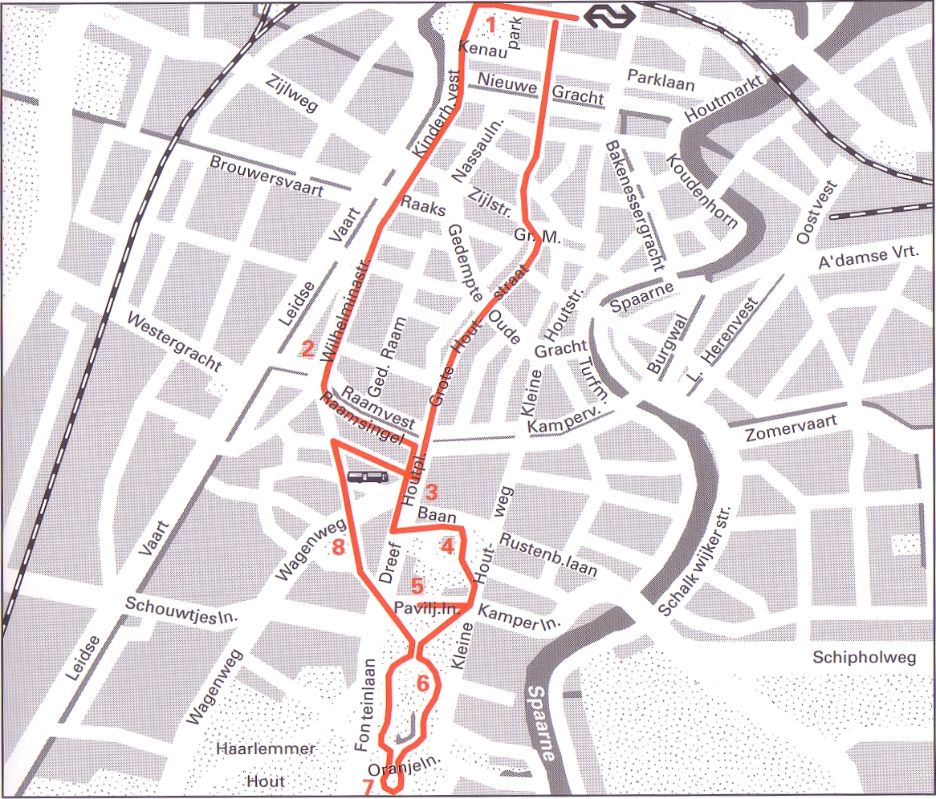
Langs de route Startpunt: NS station Lengte:7 à 9 kilometer Duur:2 à 2½ uur
- Vanaf het station bereikt u het Kenaupark (1).
- Liefhebbers van de villa's langs de bolwerken nemen de achteruitgang.
- De Wilhelminastraat met 19de eeuwse huizen werd aangelegd op de plaats van de gedempte westelijke stadssingel en is nu een drukke verkeersweg.
- De stadsschouwburg (2) past perfect in het straatbeeld maar zal misschien moeten verdwijnen wanneer het gemeentebestuur besluit een nieuw theater te bouwen op het terrein van het gesloopte Enschede complex.
- Volgens nogal wat Haarlemmers een voorbeeld van weinig besef voor verantwoorde stadsvernieuwing.
- Bij het Houtplein (3) heeft de afbraak al toegeslagen.
- Plotseling is de oude, kleinschalige bebouwing van rond de eeuwwisseling verdwenen en doemen hoge kantoorgebouwen op.
- Schreeuwerig dringen ze zich aan de omgeving op.
- Ze zijn het recente werk van projectontwikkelaars, die zich blijkbaar geen moeite getroostten rekening te houden met de oudere, lage bebouwing aan de overkant.
- Niemand zal meer verbaasd opkijken als binnen een aantal jaren ook déze huizen plaats hebben gemaakt voor eigentijdse betonkolossen en Haarlem de 'allure' geven waarover de laatste jaren in veel gemeentes zoveel wordt gesproken.
- Van een heel ander soort 'allure' is sprake als u verder loopt, in de richting van de Haarlemmer Hout.
- Links het Frederikspark (4) en langs de verkeersader ligt het neoclassicistische paviljoen 'Welgelegen' (5) dat tussen 1786 en 1788 gebouwd werd voor de bankier Henry Hope (Bank Mees & Hope).
- Aan het begin van de 19de eeuw werd het bewoond door koning Lodewijk Napoleon.
- Nu is er het Provinciale Bestuur van Noord-Holland gevestigd.
- Het interieur is bij speciale gelegenheden geopend voor het publiek, de fraaie beeldentuin is vrij toegankelijk.
- In het bos ertegenover ligt de Hertenkamp (6).
- Bijzonder is het Hildebrand monument (7), waar de schrijver Hildebrand (Nicolaas Beets) kijkt naar acht hoofdrolspelers uit de verhalen van zijn werk de 'Camera Obscura'.
- Zijn neef Nurks uit 'Een Onaangenaam Mensch in den Haarlemmerhout' heeft zich ook bij het groepje geschaard.
- De meeste villa's aan het Florapark (8) doen nu dienst als kantoorruimte en liggen er 's avonds verlaten bij.
- Vanaf de Tempeliersstraat vertrekken bussen naar het station, maar u kunt ook via het Houtplein teruglopen naar het centrum en het station.

